雷克萨斯LX570的星际漫游
广 告 主：丰田汽车（中国）投资有限公司
所属行业：汽车行业
执行时间：2022.05.30-06.10
参选类别：短视频营销类
营销背景
XR虚拟拍摄制作已成为业界最前沿的技术，为受众带来全新的视觉体验，更以其革命性的科技感让广告营销有了更多玩法和可能。
LX 570集多项创新科技与顶级配备于一身，既有强大的全地形能力，又有突破天际的智慧科技，以XR技术进行拍摄，通过科幻大片般的星际漫游为受众带来震撼的视效大片。
营销目标
- 结合XR的科技技术，与LX 570车型的完美融合，进一步突出车型产品动力、豪华、舒适等方面的核心要素，更在智能控制和安全性进行诠释。
- 突出品牌形象，为那些成功进取、勇于探索未知领域，对于豪华舒适有着独到见解和认识的人群提供了更多的选择。
策略与创意
在短视频平台，除了短、平、快，也可以新、奇、特；打破常规内容和传统拍摄方式，积极拥抱新技术，大胆试水XR混合现实技术，从充满未来感的赛博朋克城市到遥远神秘的火星，雷克萨斯LX570无所不至，为受众带来震撼的视效大片，也探索视频制作的新边界、新玩法、新可能，在元宇宙开启之前，探索想象的宇宙。
执行过程/媒体表现
- 《赛博朋克都市》当大570遇见赛博朋克，会擦出怎样的火花？铁粉车主给自己的座驾拍了部科幻大片，这波操作太6了。
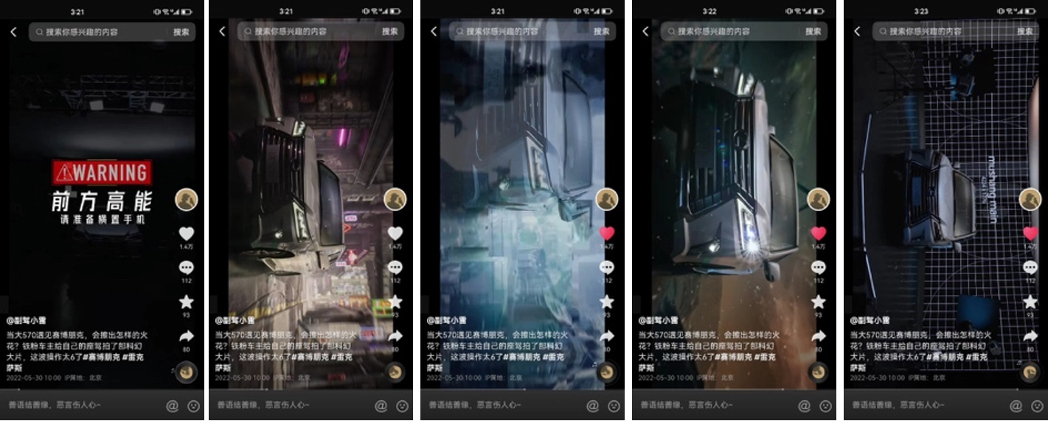
视频连接：
https://www.douyin.com/user/MS4wLjABAAAA_XnlsnLQGCs0Uxt20HY9K9coPa1fNnG-qKCh2Ox_mzs?modal_id=7103343375016889608
- 《假装在火星》现在怎样假装自己在火星？正确的姿势在这里，3,2,1，带你起飞。
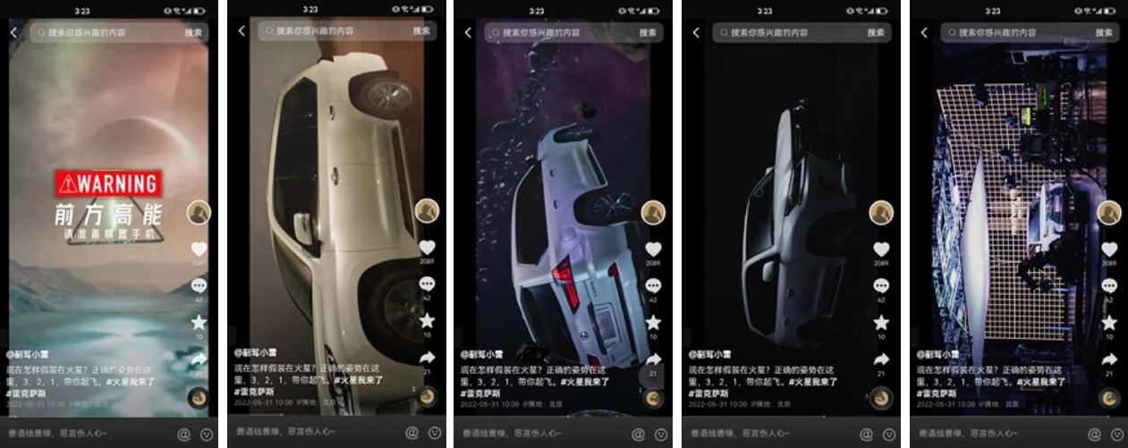
视频连接：
https://www.douyin.com/user/MS4wLjABAAAA_XnlsnLQGCs0Uxt20HY9K9coPa1fNnG-qKCh2Ox_mzs?modal_id=7103566547523833101
营销效果与市场反馈
上线后，累计获得点赞量2万+，播放次数达到百万级，很好地兼顾了实验性和有效性，成为该时段内的爆款。
